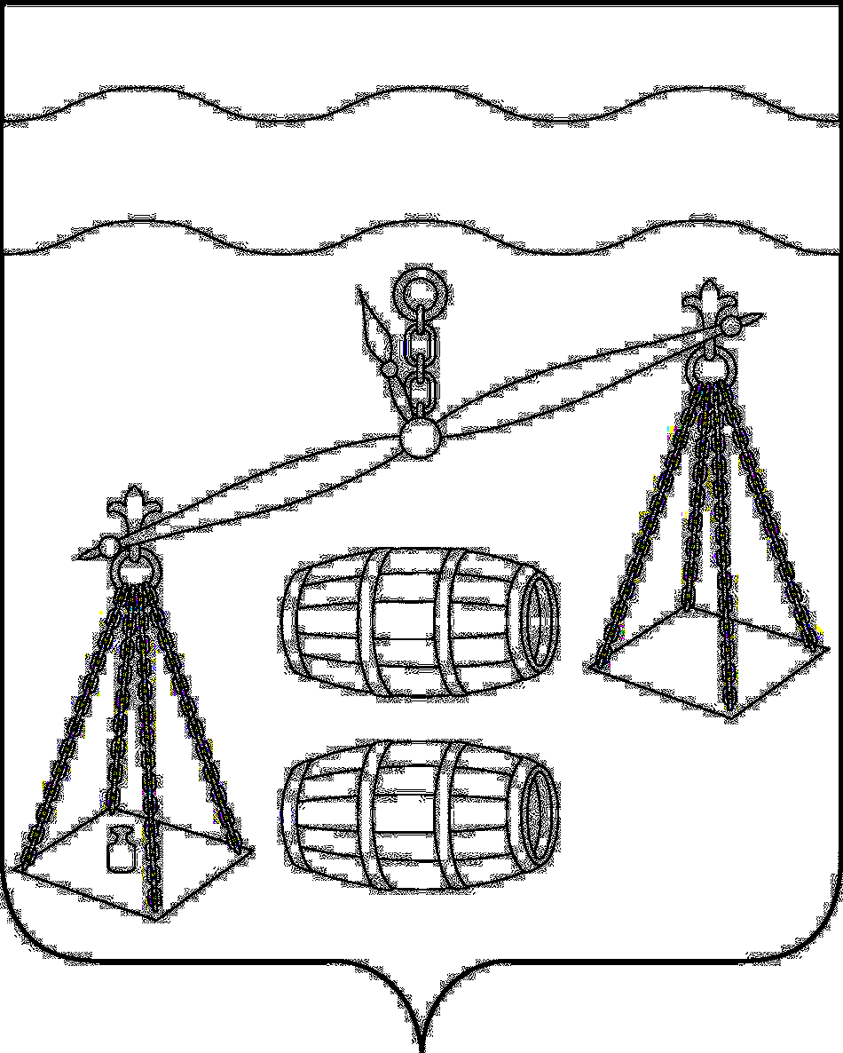
КАЛУЖСКАЯ ОБЛАСТЬ
СУХИНИЧСКИЙ РАЙОН
АДМИНИСТРАЦИЯ
СЕЛЬСКОГО ПОСЕЛЕНИЯ
«СЕЛО ФРОЛОВО»

ПОСТАНОВЛЕНИЕ

от 30.12.2020 года № 52

О внесении изменений в муниципальную программу сельского поселения «Село Фролово» «Энергосбережение и повышение энергетической эффективности в сельском поселении «Село Фролово» на 2020-2025 годы», утвержденную постановлением администрации СП «Село Фролово» от 04.10.2019 №22

В соответствии с постановлением администрации сельского поселения «Село Фролово» от 30.09.2013 № 27 «Об утверждении Порядка принятия решения о разработке муниципальных программ сельского поселения «Село Фролово», их формирования, реализации и проведения оценки эффективности реализации», руководствуясь Уставом сельского поселения «Село Фролово», администрация СП «Село Фролово»

ПОСТАНОВЛЯЕТ:

- Внести следующие изменения в муниципальную программу СП «Село Фролово» «Энергосбережение и повышение энергетической эффективности в сельском поселении «Село Фролово» на 2020-2025 годы (далее Программа), утвержденную постановлением администрации сельского поселения «Село Фролово» от 04.10.2019 №22:

  - Объемы и источники финансирования Программы в паспорте Программы изложить в следующей редакции:

10. Объемы и источники финансирования муниципальной программы | Объем финансирования Программы средства бюджета сельского поселения «Село Фролово»  - на 2020 год – 50 тыс.рублей  - на 2021 год – 50 тыс.рублей  - на 2022 год – 75 тыс.рублей  -на 2023 год – 50 тыс.рублей  - на 2024 год – 3 тыс.рублей  - на 2025 год – 12 тыс. рублей

  - Строки таблицы раздела 6 Программы изложить в следующей редакции:

Наименование мероприятий  муниципальной  программы | Наименование  главного распорядителя средств  бюджета |  | Объемы финансирования (тыс. руб.)
 |  | Источники  финансиро-  вания | Всего | 2020 |  | 2021 | 2022 | 2023 | 2024 |  | 2025
1 | 2 | 3 | 4 | 5 |  | 6 | 7 | 8 | 9 |  | 10
Мероприятия по энергосбережению (в т.ч. замена лампочек, окон, входной двери, приборов учета используемых энергетических ресурсов) | Администрация СП «Село Фролово» | Бюджет СП «Село Фролово» | 195 |  | 50 | 45 | 35 | 50 |  | 3 |  | 12
ИТОГО |  |  | 240 |  | 50 | 50 | 75 | 50 |  | 3 |  | 12

- Настоящее Постановление распространяется на правоотношения, возникшие с 01.01.2021 года.

- Контроль за исполнением настоящего Постановления оставляю за собой.

Глава администрации сельского
поселения «Село Фролово» М. М. Моисеева

